Leroy Maxime P20

Journal de bord

Décathlon Marseille Bonneveine

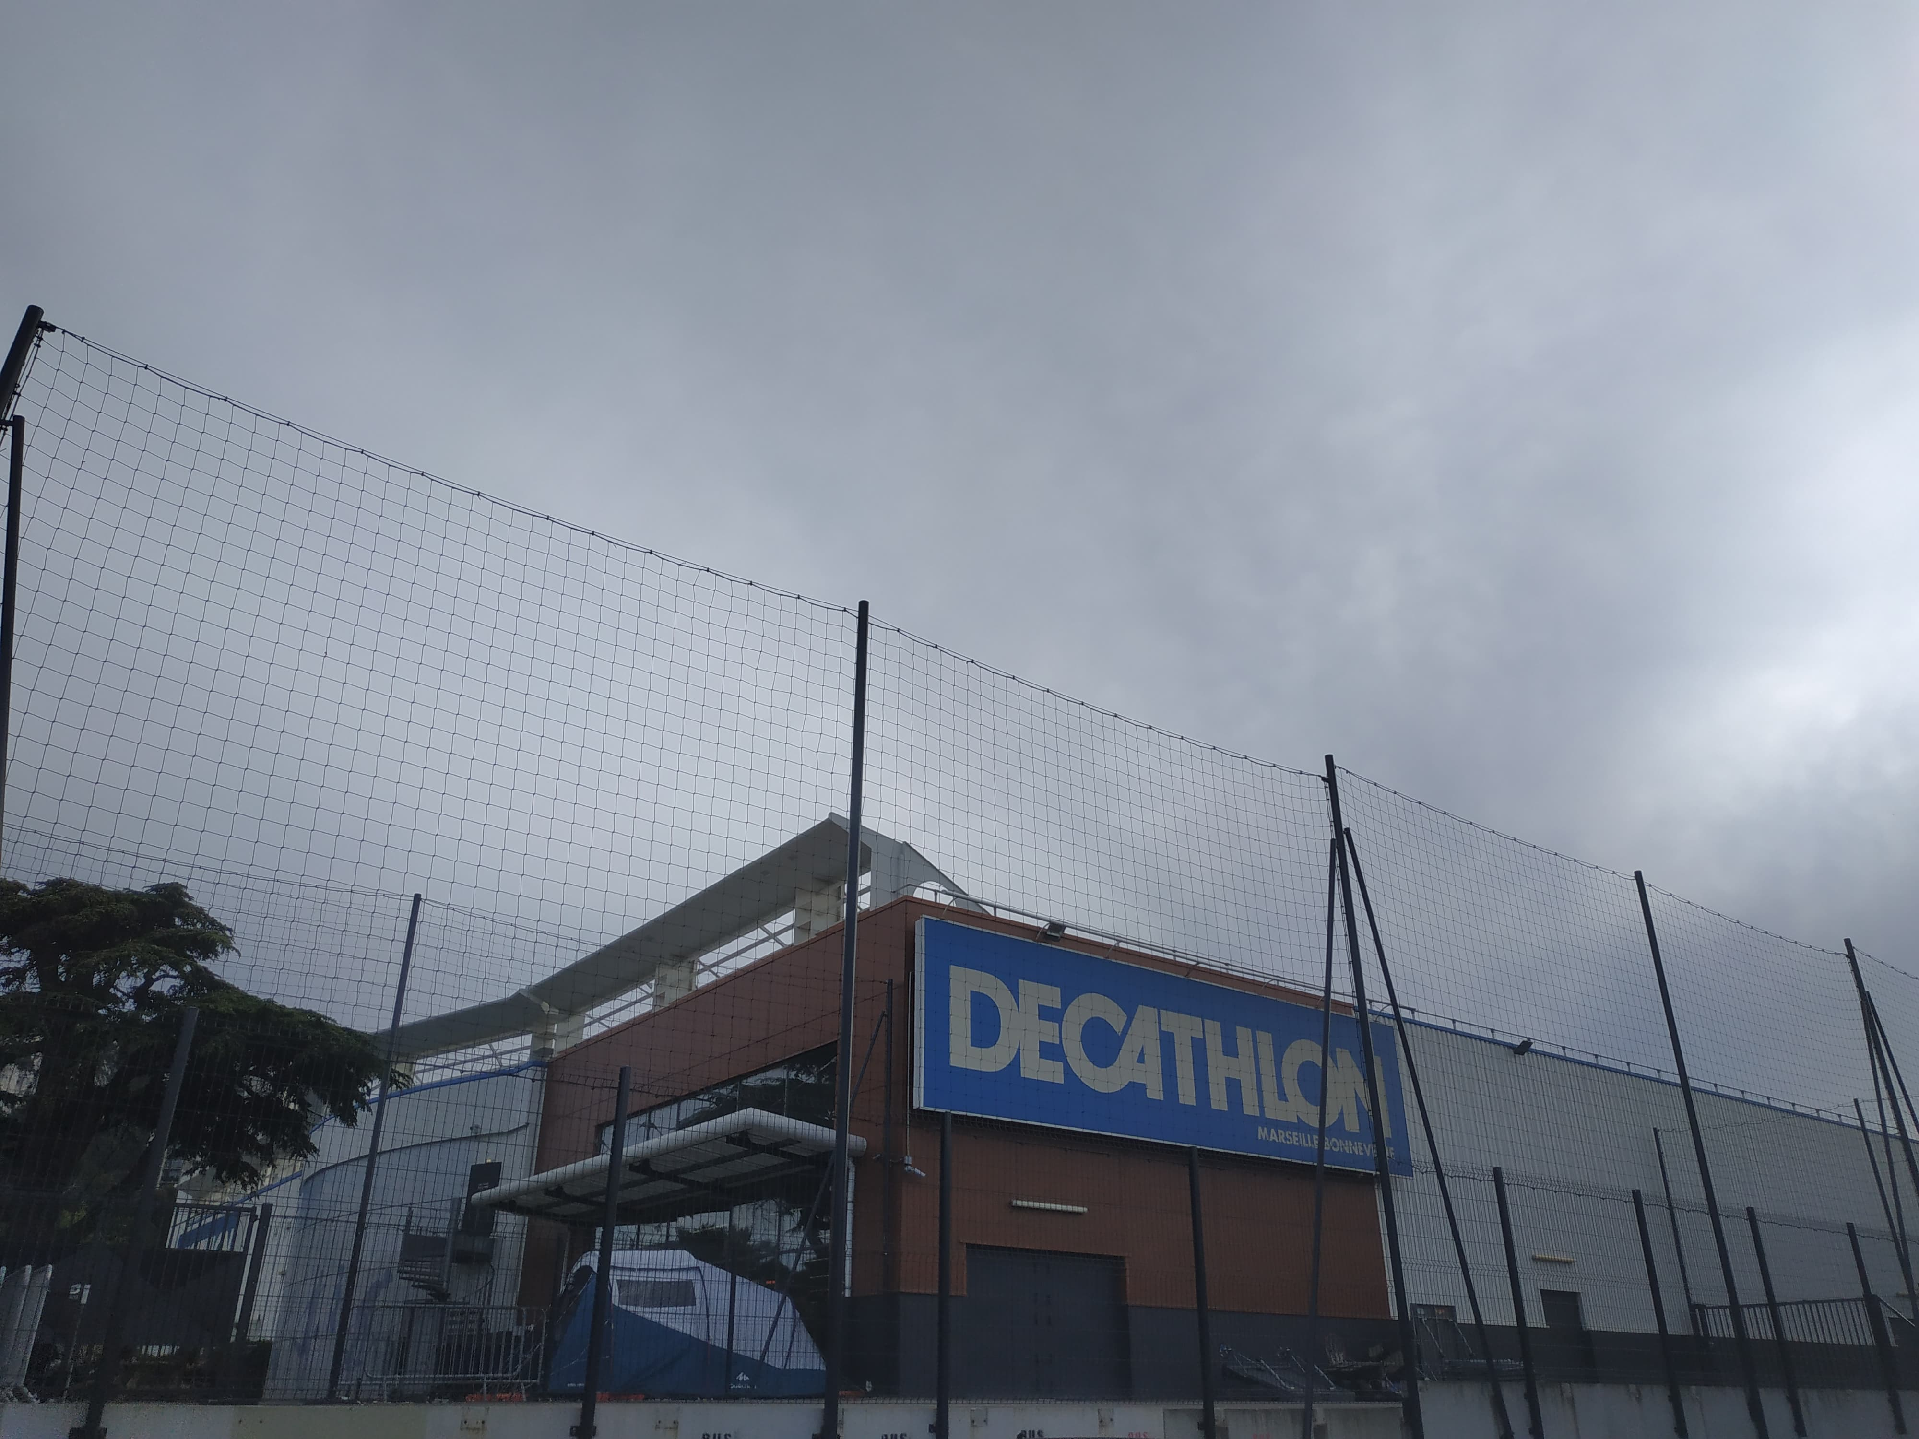

École des Mines de Paris

Présentation de l’entreprise et cadre du stage

Mon stage exécutant s’est déroulé au magasin Décathlon Bonneveine situé dans le 9 ème arrondissement de la ville de Marseille.
Decathlon, aussi nommé Oxylane de 2008 à 2014 est un groupe français de grande distribution de matériel sportif et de loisirs et a été fondé par Michel Leclercq en 1976. En revanche, Décathlon n’est pas côté en bourse, mais fonctionne à partir d’un système d’actionnariat familial composé de la famille du feu fondateur, de la famille Mulliez -actionnaire par ailleurs de nombreux autres groupes de grande distribution français- et enfin des salariés. Décathlon comporte 2193 magasins répartis dans 57 pays, notamment plus d’une cinquantaine ayant été implémentés en Chine en 2015. Le chiffre d’affaire du groupe est estime à 12,4 milliards d’euros en 2019, ce qui en fait le magasin de sport certainement le plus répandu et populaire en France
Le magasin de Décathlon Marseille Bonneveine est situé dans les quartiers sud marseillais étant donc plutôt aisés et à proximité du parc naturel national des Calanques dans une zone qui n’est pas excessivement urbanisée. Il est le premier des quatre magasins Décathlon présents sur la commune de Marseille après avoir été fondé en 1993. Sa superficie est de 3 000 m², ce qui représente une taille raisonnable pour un magasin de grande distribution sportive. Il y a en moyenne une trentaine de salariés présents à l’année, parmi lesquels on compte vendeurs, chefs de rayons, capitaines ayant pour tâche d’assurer l’ouverture et la fermeture, et le directeur du magasin. Un vigile est également toujours présent pour assurer la sécurité du site, ce dernier est employé par une société tierce, et enfin, de nombreux livreurs sous-traitants assurent le bon acheminement et le réapprovisionnement de la marchandise de manière presque journalière.
J’ai effectué mon stage en qualité de vendeur. J’ai été affecté au rayon sport de randonnée et montagne, soit l’un des plus importants en terme de volume du magasin. Le travail s’est majoritairement effectué dans le magasin et dans l’entrepôt lors de l’acheminement de la marchandise en rayon.

Jour 1

Aujourd’hui, première journée à Décathlon à Marseille. Le magasin est situé dans le 8ème arrondissement, dans un quartier plutôt aisé et bien fréquenté de la ville, et s’étend sur une grande surface.

Au programme, une journée de formation auprès de Samia qui est responsable du rayon rando/ski auquel je suis affecté et Thomas qui est collaborateur (ie. employé ‘classique’). Premier constat, à Décathlon, tout le monde se tutoie parmi les salariés ce qui permet à mon sens de détendre l’atmosphère et de rendre les premières interactions plus simples et naturelles, notamment quand il s’agit d’apprendre à utiliser les différentes techniques nécessaires (caisse, utilisation de l’application de vente et de commandes…).

L’activité du magasin est multiple : d’une part le magasin fonctionne en grande partie en ‘click and collect’ pour cause de Covid, c’est à dire que les clients commandent en ligne et viennent retirer leurs achats à l’entrée du magasin et d’autre part, le rayon vélo considéré comme ‘essentiel’ ( au passage on pourra facilement observer l’absurdité de cette dénomination gouvernementale quand il n’est à l’heure plus possible d’essayer de simples baskets comme le font remarquer de nombreux clients) ce qui permet un fonctionnement partiel avec des caisses et des vendeurs.

Ainsi, mon activité est diversifiée : je dois tout d’abord m’occuper du ‘click and collect’, donc de chercher les produits -issus des commandes en ligne- dans les différents rayons, et enfin l’emballer. L’utilisation du téléphone (fourni par l’entreprise) est permanente, aussi bien pour obtenir le référencement des articles que pour valider la commande auprès de l’acheteur) via une application interne. Cette tâche s’avère particulièrement fastidieuse tant il nécessaire déambuler dans les rayons pour trouver une multitude d’articles parfois bien dissimulés.
Je dois également être présent à l’entrée du magasin pour accueillir les clients, leur demander leurs papiers d’identité pour ensuite leur livrer leurs commandes. Cette partie est plutôt agréable car elle permet d’être dehors et de discuter avec des gens, ce qui peut régulièrement être cocasse tant le profil des clients est riche.
Enfin, la caisse nécessite une certaine habitude d’utilisation et est assez peu gratifiante : de nombreux clients sont pressés et ne vous considèrent à peine et d’autres sont en colère et réclament des réductions en tout genre, ce qui n’est pas sans énerver une caissière nommée Virginie. Virginie m’a aussi formé à la caisse, elle était très patiente, et pourvu de ce qu’on pourrait appeler de ‘bon sens populaire’, comme le témoignent ses nombreuses considérations politiques assez fatalistes ou encore son franc parlé plutôt admirable auprès de certains clients particulièrement ingrats.

Samia est très pédagogue et prend le temps de bien m’expliquer le fonctionnement des différentes applications et méthodes. Elle s’assure systématiquement de ma bonne compréhension, et me demande si tout va bien régulièrement ce qui est très appréciable. Thomas pour sa part est d’un tempérament plutôt badin et se déplace à une vitesse folle au quatre coins du magasin, à l’aide de sa trottinette entièrement peinte en dorée (la ‘gold-trot’). Il est très sympathique, goguenard et n’hésite pas à m’aiguiller quand j’en ai besoin mais se plaint régulièrement quand il est fatigué ou quand il a faim. Je cite «J’en ai vraiment plein les pattes, j’ai hâte que ma pause sandwich arrive!». Ce joyeux luron n’avait pas menti, après plus de 10h de travail essentiellement à marcher, un mal de jambe terrible commence à se faire sentir.

J’ai noté une vive altercation entre une vendeuse prénommée Camille et un client de physionomie maghrébine qui avait été visiblement bousculé par mégarde et s’en est pris violemment à cette dernière. La vendeuse qui s’est avérée très stressée (et stressante) par la suite a à mon sens très mal réagit. Au lieu de calmer le jeu, elle répond à l’individu en montant le ton. Par chance, Thomas qui était dans les parages réussit à calmer le client qui je cite «aurait mis un gros taquet si ce n’était pas le ramadan»).

A la pause déjeuner, je discute avec un autre salarié, Matthieu, en poste depuis 3 ans qui semble lassé de travailler ici et des horaires, les journées pouvant être particulièrement chargées et intenses. Il n’y a que peu d’interaction entre les salariés à la pause, les gens restant principalement sur leur téléphone ou se reposant tranquillement dans des locaux prévus à cet effet.

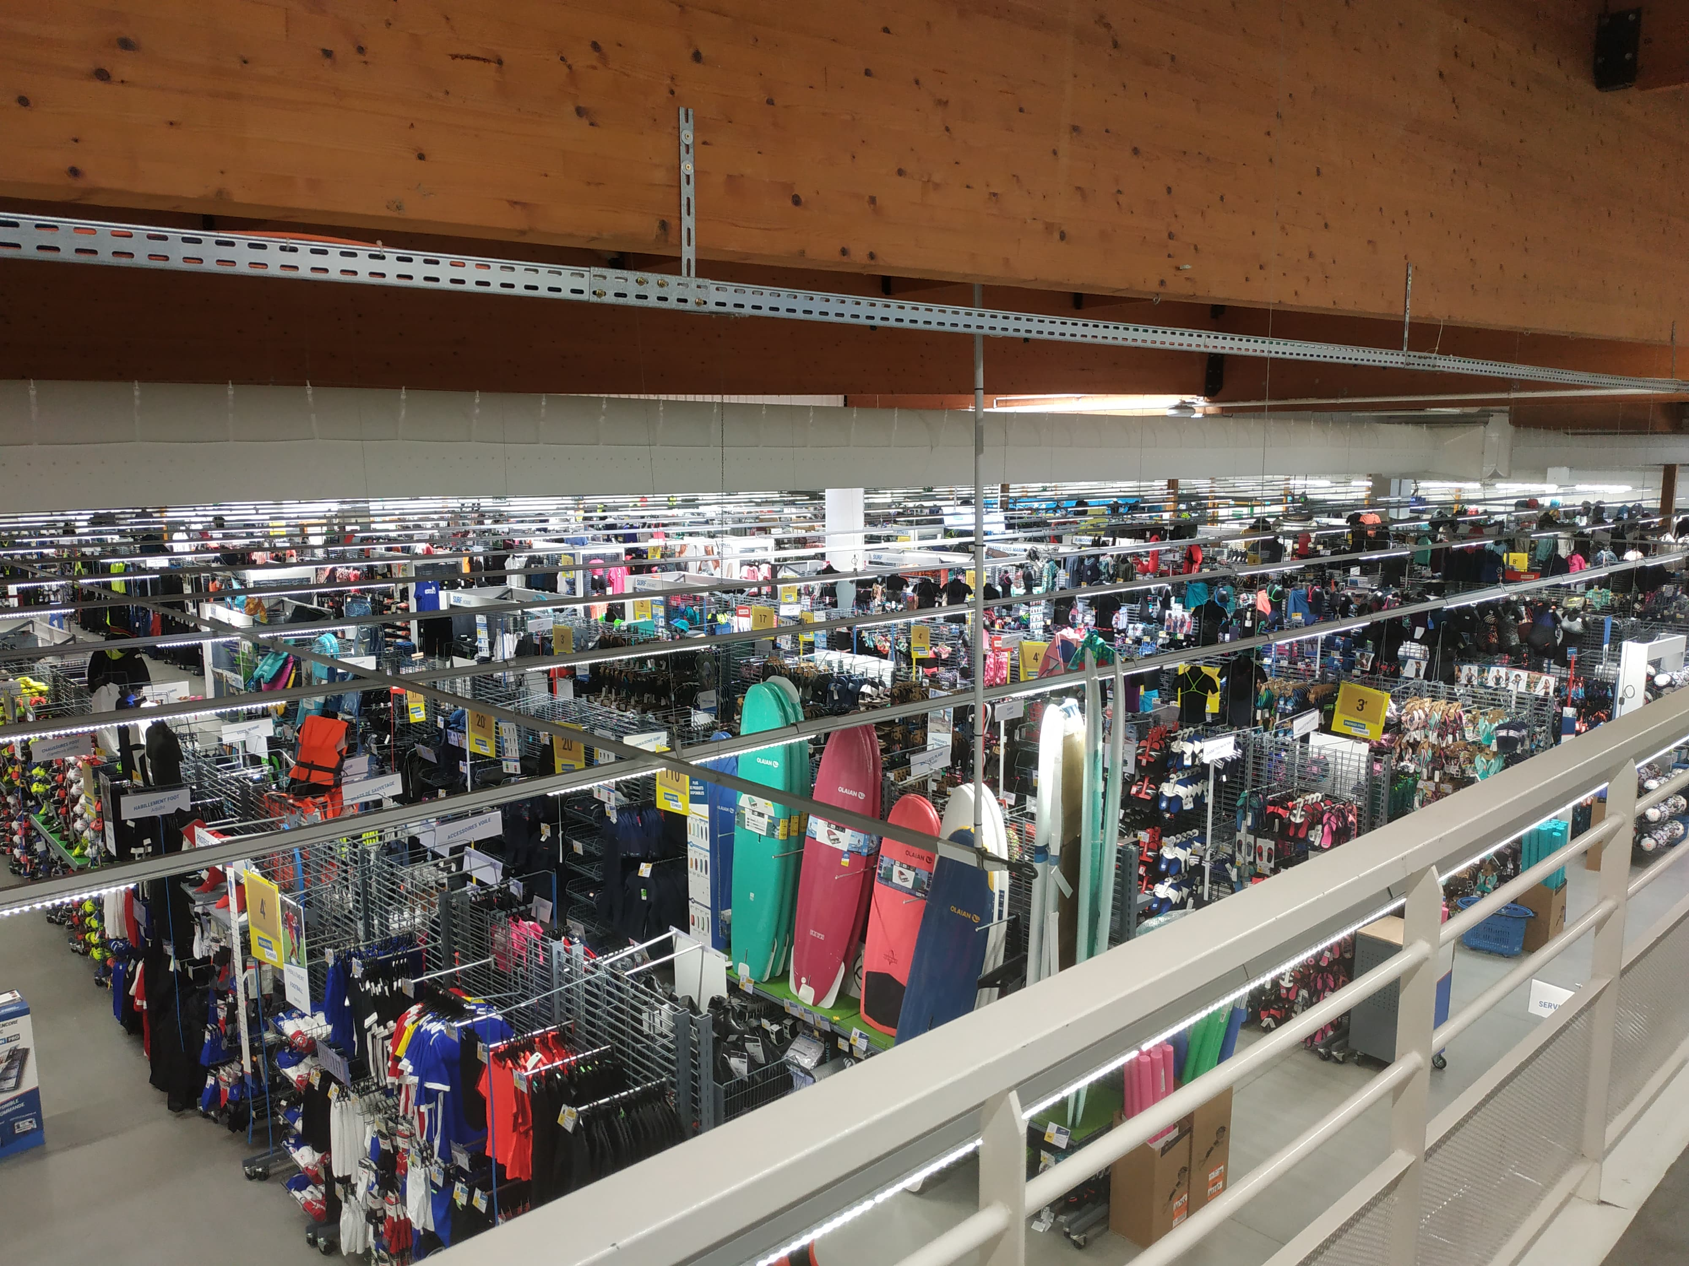

Jour 2 :

Je commence la journée par un passage en caisse, je me perfectionne dans l’utilisation du logiciel et dans l’accueil des clients. La relation avec ces derniers devient rapidement stéréotypée : « Bonjour monsieur, avez la carte de fidélité ? Carte bancaire ou espèce ? Bonne journée ». L’approche des clients peut être diamétralement opposée. On observe d’une part certaines personnes nous encourageant, en compatissant sur les conditions de travail relatives à la situation sanitaire actuelle et d’autres se contentent d’utiliser leur téléphone, sans même un regard ou un mot à notre égard. J’ai la sensation d’être parfois perçu comme un moins que rien, et je dénote une grande agressivité chez certains clients, qui réclament, se plaignent et montent le ton. En fait, un magasin tel que Décathlon a à mon sens une clientèle aussi diversifiée que celle d’une grande surface, car il s’agit bien là d’une consommation de masse de biens essentiels (chaussures, habits, accessoires sportifs) et ainsi, toutes les catégories sociales et d’âges sont représentées. Le rôle du vendeur est alors de prendre en compte ces données pour adapter sa manière de communiquer et d’interagir -même très brièvement- dans le but d’une meilleure compréhension et d’une plus grande utilité aux clients. C’est là tout le paradoxe, car j’expliquais tout à l’heure que les interactions comme la vente en caisse se faisaient de manière machinale, avec des phrases pré-définies. En réalité, le vendeur s’adapte toujours (implicitement ou non) à sa clientèle en par exemple, variant le ton, en prenant un accent, en utilisant certains mot plutôt que d’autres etc.
Dans mon cas et je pense que c’est également la même chose pour tous les autres vendeurs que je côtoie, cette adaptation se fait de manière complètement naturelle, et ce n’est absolument pas étonnant en fin de compte, car on, s’adapte toujours à notre interlocuteur, dans le cadre du travail ou non. Mais cette adaptation peut rencontrer ses limites lors par exemple d’une trop grande agressivité d’un client mécontent, où certains peuvent mal réagir. Par exemple, j’ai eu affaire à une personne âgée furieuse du fait que le magasin n’est pas entièrement ouvert, et pestant : « C’est la première fois que je vois une entreprise payer ses salariés pour mettre les gens dehors à l’entrée du magasin». En effet, nous sommes contraints de demander à chaque personne désirant entrer si ces derniers viennent pour le rayon cycle, le seul rayon ouvert. Les autres sont invités à rester dehors et à commander en ligne, chose qui n’est pas toujours possible par exemple avec les personnes âgées rencontrant des difficultés avec les nouvelles technologies. A ce propos, je trouve la politique de l’enseigne trompeuse ; un grand panneau « Magasin Ouvert ! » située à proximité de la boutique attirent de nombreux clients qui repartent déçus et énervés et le site internet du magasin ne précise les modalités d’ouverture qu’en minuscule et dans un coin.

J’ai également rencontré d’autres collaborateurs. D’une part, le vigile, assez bavard et plutôt sympathique mais qui est plutôt rude avec les personnes voulant entrer et demande systématiquement la raison de leur venue même quand j’ai donner mon accord à ces derniers pour entrer. Le vigile semble presque excédé à la fin de la journée (il faut garder en tête qu’il reste presque 11h debout sans bouger ou à peine), et prend bien soin de vérifier nos sacs quand nous partons.

J’ai aussi rencontré Marina, qui travaille dans le même rayon que moi et qui doit approcher la cinquantaine. Elle est très sympathique, et c’est l’une des premières personnes qui s’intéresse un peu à la raison de ma présence. Elle me savait dans une école d’ingénieur et pensait initialement que je travaillais pour Quechua. J’essaye de rester le plus vague possible quand je parle de l’école, car je ne veux pas que cette donnée altère mes rapports avec les autres vendeurs. D’autre vendeurs m’ont aussi questionner sur la nature de mon stage, je pense qu’ils n’ont pas trop l’habitude de travailler avec des stagiaires, mais ils ont l’air plutôt heureux de ma présence, car je permet de les aider à effectuer un travail plutôt pénible.

Deux autres vendeurs, Luc et Valentin l’un 25 et l’autre 30 ans sont venus travailler aujourd’hui, ils sont normalement employés dans un autre Décathlon de Marseille qui est fermé pour raison sanitaire. Ces derniers étaient assez ouverts à la discussion et très drôles, mais il était assez évident qu’ils n’étaient pas là pour se tuer à la tâche.

Jour 3

Aujourd’hui j’ai surtout passé mon temps dehors à accueillir les clients et leur livrer leurs colis. La tâche est très répétitive et usante, mais permet de profiter du beau soleil provençal à l’extérieur. J’ai aussi fait la connaissance d’un autre vendeur, Guillaume qui a terminé récemment son master en climatologie et qui travaille à temps partiel à Decathlon le temps de monter un projet de vulgarisation scientifique avec un amis. La discussion avec lui était agréable, car nous avons tout deux une familiarité avec le monde scientifique et le système scolaire qui lui est associé en France, avec les classes prépa etc. Il connaissait les Mines et était très intéressé par ce que nous faisions à l’école. Je remarque donc que dans le cadre du travail, la conversation est beaucoup plus facile, et il y a beaucoup plus de choses à dire quand l’on discute avec une personne ayant un niveau et un domaine d’étude similaire. Cela peut paraître comme assez banal, mais apparaît clairement quand l’on interagit avec tous les membres d’une équipe ayant tous des profils variés.

J’ai passé plus de cinq heures le matin sans pose à livrer des colis, alors que je n’étais pas censé faire cette tâche sur mon emploi du temps. C’est donc le vigile qui a finalement invectivé d’autres vendeurs pour venir me remplacer. Ces derniers étaient occupés à la « réception ». Il s’agit en fait de recevoir de nouveaux stocks de produit , le réapprovisionnement de l’enseigne étant automatique et informatisé. Concrètement, cela consiste à décharger d’innombrables paquets et cartons parfois très lourds et volumineux d’un camion pour ensuite les acheminer dans les rayons avec une logistique bien huilée. Encore une fois, il vaut mieux être « costaud » et grand pour réaliser ces tâches, et tout le monde y participe. On comprend alors mieux pourquoi la moyenne d’âge parmi les vendeurs est si faible, une très bonne forme physique est primordiale pour assurer tous les travaux à faire en cadence.

Je note aussi que le directeur du magasin -Yohann- n’hésite pas à aider les autres vendeur pour l’accueil ou s’assurer du bon réapprovisionnement quand le besoin se fait sentir. Il ne reste absolument pas dans son bureau toute la journée, il est habillé comme nous avec un gilet Decathlon, et je ne pense pas qu’un client pourrait faire la différence entre lui et un autre vendeur. Il est très dynamique et très rapide pour effectuer toute sorte de tâche. Sa grande activité lui vaut même des reproches de la part de certains salariés, comme le vigile qui était très agacé par le fait qu’il laisse rentrer un grand nombre de personnes dans les magasin en dépit des règles sanitaires, plutôt que de proposer une attente à l’extérieur. De même, quand je me suis occupé dans l’après-midi de la sécurisation des rayons, ce qui consiste à accrocher correctement les différents supports et structures métalliques composant les rayons, de nombreuses petites choses n’étaient pas tout à fait aux normes. Une de mes collègue Audrey, qui faisait ce travail avec moi était très pointilleuse sur ce point, et s’est plainte de cette manque de vigilance de la part du directeur, qui avait par exemple entrepris quelques réparations de fortune.

J’ai donc du mal à cerner l’autorité de Yohann parmi les autres vendeurs. Il est cependant très souvent présent quand il s’agit de discuter de l’agencement d’un rayon, ou de toute autre question importante. Il est jeune, tout le monde le tutoie, et effectue les mêmes tâches que nous en plus de sa paperasse quotidienne et cela explique donc pourquoi son autorité est si diffuse. Je ne pense en revanche pas que cela soit une mauvaise chose, bien au contraire. S’embarrasser d’un directeur très contraignant et très directif/autoritaire serait à mon sens contre-productif dans le cadre de notre activité. Il faut laisser de l’autonomie pour assurer un maximum d’efficacité. Par exemple nous avons avec Audrey réalisé une promotion sur un article en vu de la fête des mères. Cela ce fait à la fois informatiquement, et une certaine jauge de réduction est possible, mais c’est bien le vendeur qui décide, et qui réalise la plaquette promotionnelle. Une liberté est donc laissée, et elle est fort sympathique. J’ai pu également observer les graves lacunes en informatique de certains vendeurs qui manipulent PowerPoint ou Word avec parfois de grandes difficultés.

Globalement, j’ai le sentiment que l’équipe est assez soudée malgré le grand va et vient chez les vendeurs (j’en découvre de nouveaux tous les jours). En effet, quand du renfort est demandé quelque part, il y a systématiquement plusieurs personnes qui arrivent pour aider, en interrompant brusquement ce qu’ils étaient en train de faire. De plus, chacun est enclin à fournir un renseignement (sur par exemple la localisation d’un produit ou autre) ou pour prendre un relai et rendre un service. Et cela participe à la bonne humeur générale même si des périodes de travail intense peuvent survenir en journée.

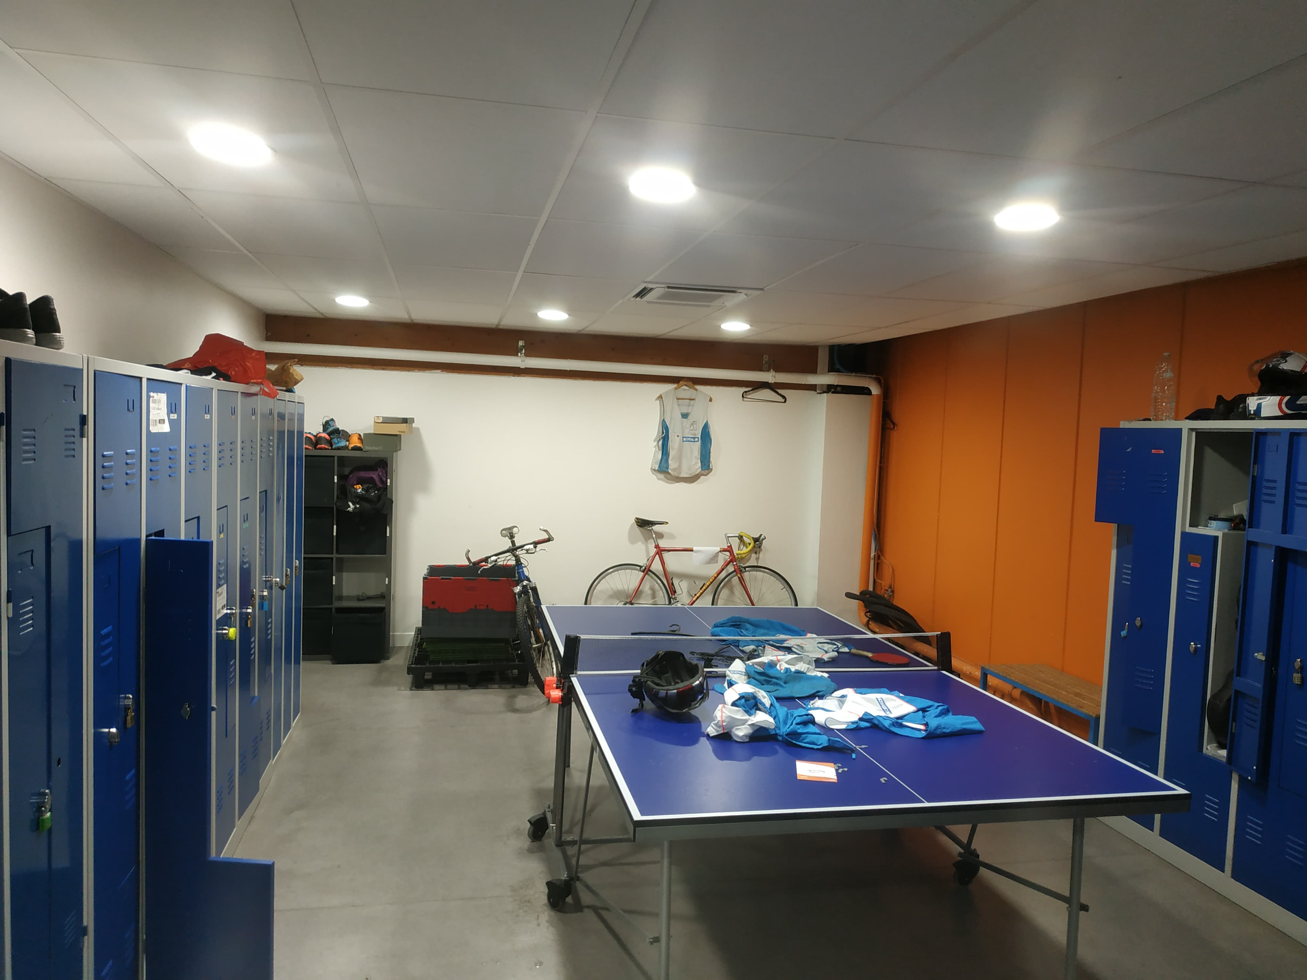

Le vestiaire des vendeurs

Jour 4 :

Je sors de cette journée très éprouvé physiquement, et je commence à en voir clairement assez, surtout quand je vois mon futur emploi du temps, où j’enchaîne des journées pouvant s’étaler de huit heures trente à vingt heures. Les tâches que l’on doit faire sont terriblement répétitives et lassantes. De plus, une grande autonomie est implicitement exigée aux vendeurs. Par exemple, le vendeur à la main-mise sur l’organisation de tel rayon, ce qui permet de promouvoir différents produits ou de mettre en valeur d’autres articles, tout cela dans le but d’augmenter le chiffre d’affaire du rayon en maximisant les ventes. Les vendeurs sont contraints (implicitement à mon sens) de prendre cette activité au sérieux car le montant des primes qu’ils toucheront est directement corrélé avec le chiffre d’affaire de leur rayon. Ainsi, leur salaire comprend une part fixe, et une part variable qui dépend du rendement du magasin. Par ailleurs, j’ai pris connaissance d’une inflation générale des produits vendus par Décathlon, notamment des vélos -dont la demande est la plus importante actuellement- causée par la crise sanitaire, ce qui permet de compenser un manque à gagner important causé par le premier confinement strict lors duquel le magasin était complètement fermé. De plus, nous avons accès sur les différents logiciels à des informations assez précises sur les performances de ventes de chaque produits lors des années précédentes, ou dans d’autre magasins. Cela permet de sélectionner les articles les plus pertinents à la vente et de les mettre en valeur. J’ai donc dû participer à de nombreuses sessions ‘bricolage’ pendant lesquelles j’étais amené à installer des crémaillères et autres pieds porteurs sur les structures métalliques composant les rayons. La partie plutôt ludique est de designer l’affiche publicitaire (et surtout cela permet d’être assis quelques instants ce qui est un luxe absolu quand on travaille à Décathlon ) qui permettra de mettre en valeur les produits.

Je note des tensions palpables entre certains vendeurs et le directeur, Yohann. Aujourd’hui, la source du courroux généralisé était l’ouverture trop matinale du magasin, car un bon nombre de clients faisaient la queue devant le magasin, tandis que la majorité des vendeurs n’étaient pas prêts à travailler (il faut enfiler son gilet, récupérer son téléphone ou tablette de travail puis se connecter aux diverses applications Décathlon, ce qui peut prendre du temps). En particulier, Virginie, qui reste majoritairement à l’accueil en journée et qui a donc affaire à une pluie permanente de problèmes et de clients mécontents était particulièrement remontée. Des messes-basses et discussions entre différents vendeurs se font entendre pendant toute la mâtinée, ce qui n’est pas sans me faire sourire.

J’ai rencontré un autre vendeur pendant la pause déjeuner (nous avons en principe 1h de pause soit entre 13h et 14h, soit entre 14h et 15h) prénommé Guillaume. Ce dernier venait d’achever son école de commerce ‘Kedge’ à Marseille et me racontait sa lassitude vis à vis de son travail à Décathlon. Bien que très sportif, ce dernier confessait ne pas réussir à réaliser ses séances de sport ou de musculation après une journée pleine de travail dans l’enseigne tant il était fatigué à la fin. Il envisage de quitter le magasin à la fin de l’été, et se considère selon ses propres dires « en roue libre », en assurant donc le minimum et en adoptant une tenue décontractée et en m’exhortant de faire de même. En fait, je me suis rendu compte que la plupart des vendeurs ne travaillent qu’à temps partiel (19h par semaine max) et la quasi-totalité d’entre eux sont encore étudiants ou en fin d’études et font se métier pour toucher un précieux pécule. En particulier, de nombreux vendeurs ont effectué ou effectuent des étude en STAPS, ce qui confirme leur attrait pour le monde du sport en général. Une de mes collègues, Marion, étudiantes en STAPS ,m’a confié ses inquiétudes vis-à-vis des ses études, cette dernière ayant très peur de se retrouver « à la rue » dans le cas où elle ne serait pas admise dans son Master spécialisé. Je dénote une belle complicité entre certains vendeurs, le travail est en effet plus agréable et plus efficace en binôme/tandem.

Par ailleurs, un des vendeurs, Guillaume, (celui dont j’ai parlé le jour précédent) s’est fait sévèrement réprimandé par une des responsable du magasin car ce dernier avait laisser rentrer des clients dans les rayons fermés au public pour leur permettre de mieux choisir les produits qu’ils allaient commander prochainement sur internet. Après des échanges assez sonores, les clients ont finalement décampé et Guillaume a eu droit à une explication très vive avec lui, la responsable et le directeur Yohann qui était visiblement de son côté. Il est clair que la situation de fermeture partielle des rayons complexifie artificiellement une grande partie de notre activité, et peut poser d’énorme difficultés à certains clients. J’ai vu par exemple passer des gens qui se plaignaient ne pas pouvoir acheter des vêtements pour leurs proches soignés à l’hôpital, ou encore d’autres se retrouvant dans l’incapacité de commander ou de se renseigner correctement sur les modalités d’ouvertures car ils ne disposaient pas d’internet chez eux.
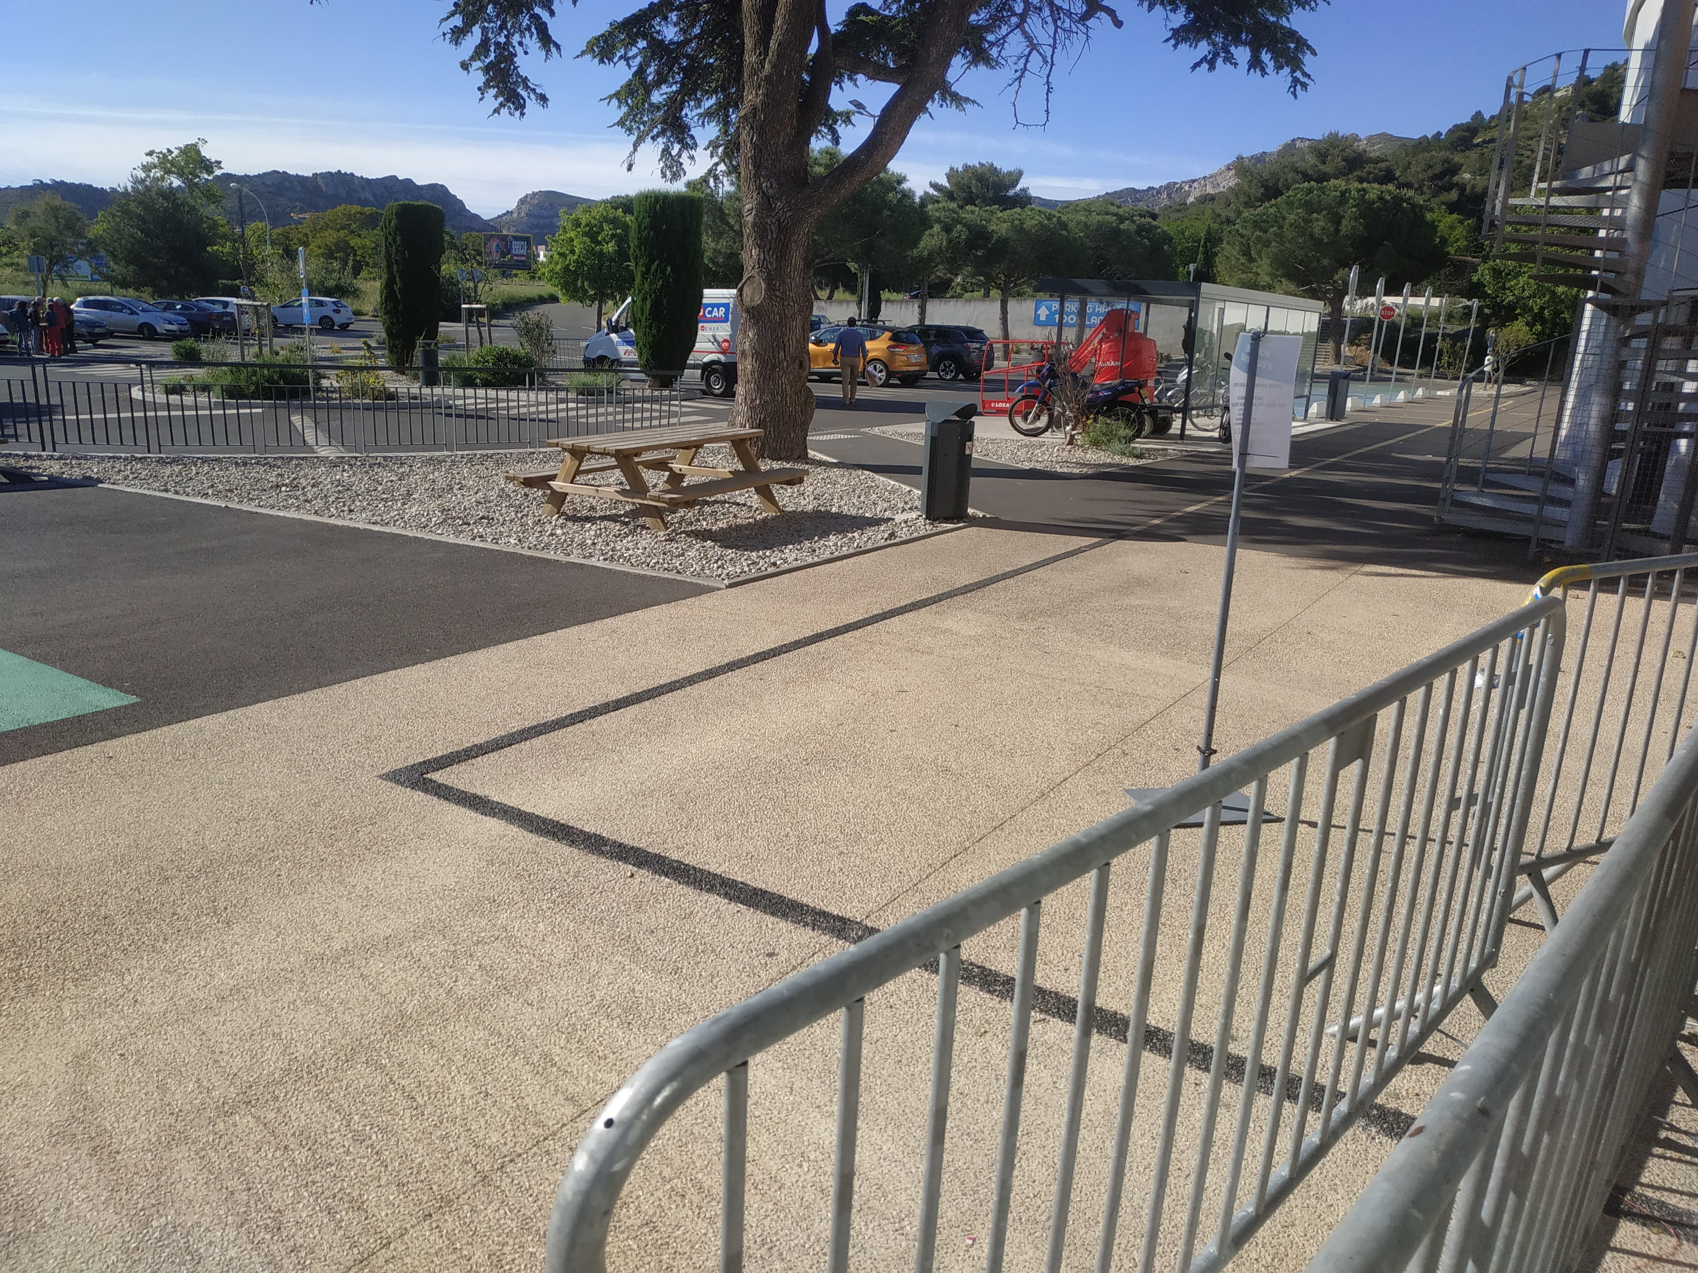

La vue depuis l’accueil à l’extérieur

Jour 5 :

Pour mon 5ème jour de stage, j’ai essentiellement travaillé dans les rayons. Le travail est multiple, il faut d’abord redistribuer les articles retournés ou échangés dans les rayons, et cette tâche peut prendre du temps car elle nécessite une parfaite connaissance de l’emplacement de chaque produit. Une activité de maintenance et de bricolage est également nécessaire. Les rayons étant composés de structures métallique, il est nécessaire de les consolider pour éviter tout accident en les attachants entre eux avec des sangles en plastique, ou encore avec des crochets métalliques. De plus, une réflexion sur l’agencement et le balisage des rayons est constante, et entraîne un bricolage constant. Il faut par exemple installer des mannequins sur lesquels on exposera les différents produits, ou encore réaliser des affiches ou des bannières pour permettre une plus grande visibilité et une meilleure promotion des articles. Le balisage est une tâche plutôt longue et pénible lors de laquelle il faut changer les balises indicatrices (comprenant le prix et les informations élémentaires de chaque article), ce qui s’impose lorsque les prix évoluent. Je peux donc observer en direct que les gourdes passent passent de 2,5 euros à 3 euros juste avant le début d’un été qui promet d’être chaud en méditerranée. De manière plus générale, j’observe une augmentation des prix des articles qui seront très probablement parmi les mieux vendus pendant la période estivale, comme le materiel de camping, les tongs, les sandales, les casquettes, les lunettes de soleil etc. En clair, il y a un vrai passage commercial à ce qu’on pourrait définir comme la saison haute pour certaines catégories d’articles. Évidemment, il est clair qu’il est fort judicieux pour Décathlon de dissimuler ces variations de prix. En pratique, il faut ainsi bien prendre garde à ne pas laisser de trace de l’ancien prix quand le nouveau est affiché, ce qui ne manquerai pas de d’attiser le mécontentement du client et l’embarra du vendeur.

J’ai également eu l’occasion de discuter avec un nouveau vigile, qui me faisait part des conditions de travail très difficiles auxquelles il est quotidiennement soumis. En effet, rester debout de manière statique plus de 11h par jour sans effectuer la moindre pause ou presque est particulièrement éprouvant. J’ai eu l’occasion d’expérimenter une situation similaire quand j’ai été amené à effectuer des allers-retours entre l’entrepôt et l’accueil du magasin sans discontinuer et à rythme soutenu pendant cinq heures d’affilé, je n’avais que rarement eu aussi mal aux jambes et pourtant je suis habitué à pratiquer de la course à pied sur des longues distances. A titre indicatif, lors d’une grosse journée à Décathlon (travail de 8h30 à 20h), on peut effectuer jusqu’à 30 000 pas (soit une vingtaine de kilomètres), le tout en transportant pour la plupart du temps des charges lourdes et volumineuses.

Aujourd’hui, j’ai également entendu deux employés discuter à propos de deux litiges survenus plus tôt avec des clients. Ces derniers avaient l’air plutôt concerné par le respect du magasin, et ne semblaient pas supporter le fait que celui-ci perde au change, ou soi victime d’une arnaque. En effet, la première situation, plutôt cocasse par ailleurs, concerne un retrait de commande composée de magnums de champagne pour être précis. En effet, il faut savoir que le magasin fait également office de point de retrait pour toute sorte de colis, de nombreuses personnes viennent donc retirer leur colis Amazon ou Chronopost chaque jour. La cliente, quelques jours après avoir récupéré sa commande appel le magasin en se plaignant de n’avoir pas reçu le bon nombre de caisses de champagne, et remet vivement en cause le magasin. La responsable du magasin de la journée (que l’on désigne par le ou la capitaine) concernée doit alors monter l’enquête, et questionner les vendeurs qui auraient possiblement remis les colis pour s’assurer que ces derniers n’aient pas effectué d’omissions. Une fois assurée de la bonne foi de ses employés, la capitaine a donc vérifié elle-même en visionnant les enregistrements de vidéo surveillance du magasin, et a en effet constaté que l’intégralié des caisses de vins à bulles avaient bien été remis à la cliente, qui par la suite s’est avérée étrangement silencieuse et n’a plus donné de nouvelles. La résolution de ce problème a été vécu comme une expérience à mon sens plutôt comique pour les employés, mais c’est surtout un soulagement qui domine quand on apprend que ce n’est pas le magasin et surtout ses vendeurs qui sont en tort.

Le deuxième litige journalier concerne un client qui est revenu furieux avec son vélo qu’il avait acheté flambant neuf quelques jours auparavant. En effet, ce dernier s’est plaint d’avoir frôlé la mort après que la manivelle de son pédalier se soit décrochée au milieu d’un rond point très fréquenté de Marseille, et particulièrement dangereux pour les vélos (le rond point du Prado). Il ne réclame pas un simple remboursement du vélo, mais exige de grandes compensations et passe aux menaces juridiques avec un des vendeurs. Un des membre de l’atelier vélo a notamment été pris à parti, mais dans ce genre de situations, il me semble qu’un esprit de corps habite alors les vendeurs qui se défendent becs et ongles face aux clients trop virulents. Un des employés a finalement réussi à calmer le client, en expliquant qu’il allait le mettre en relation avec le directeur du magasin . Cette technique de confrontation à une figure supérieure d’autorité de l’instance prise à partie me semble donc très efficace et nécessaire pour résoudre des problèmes.

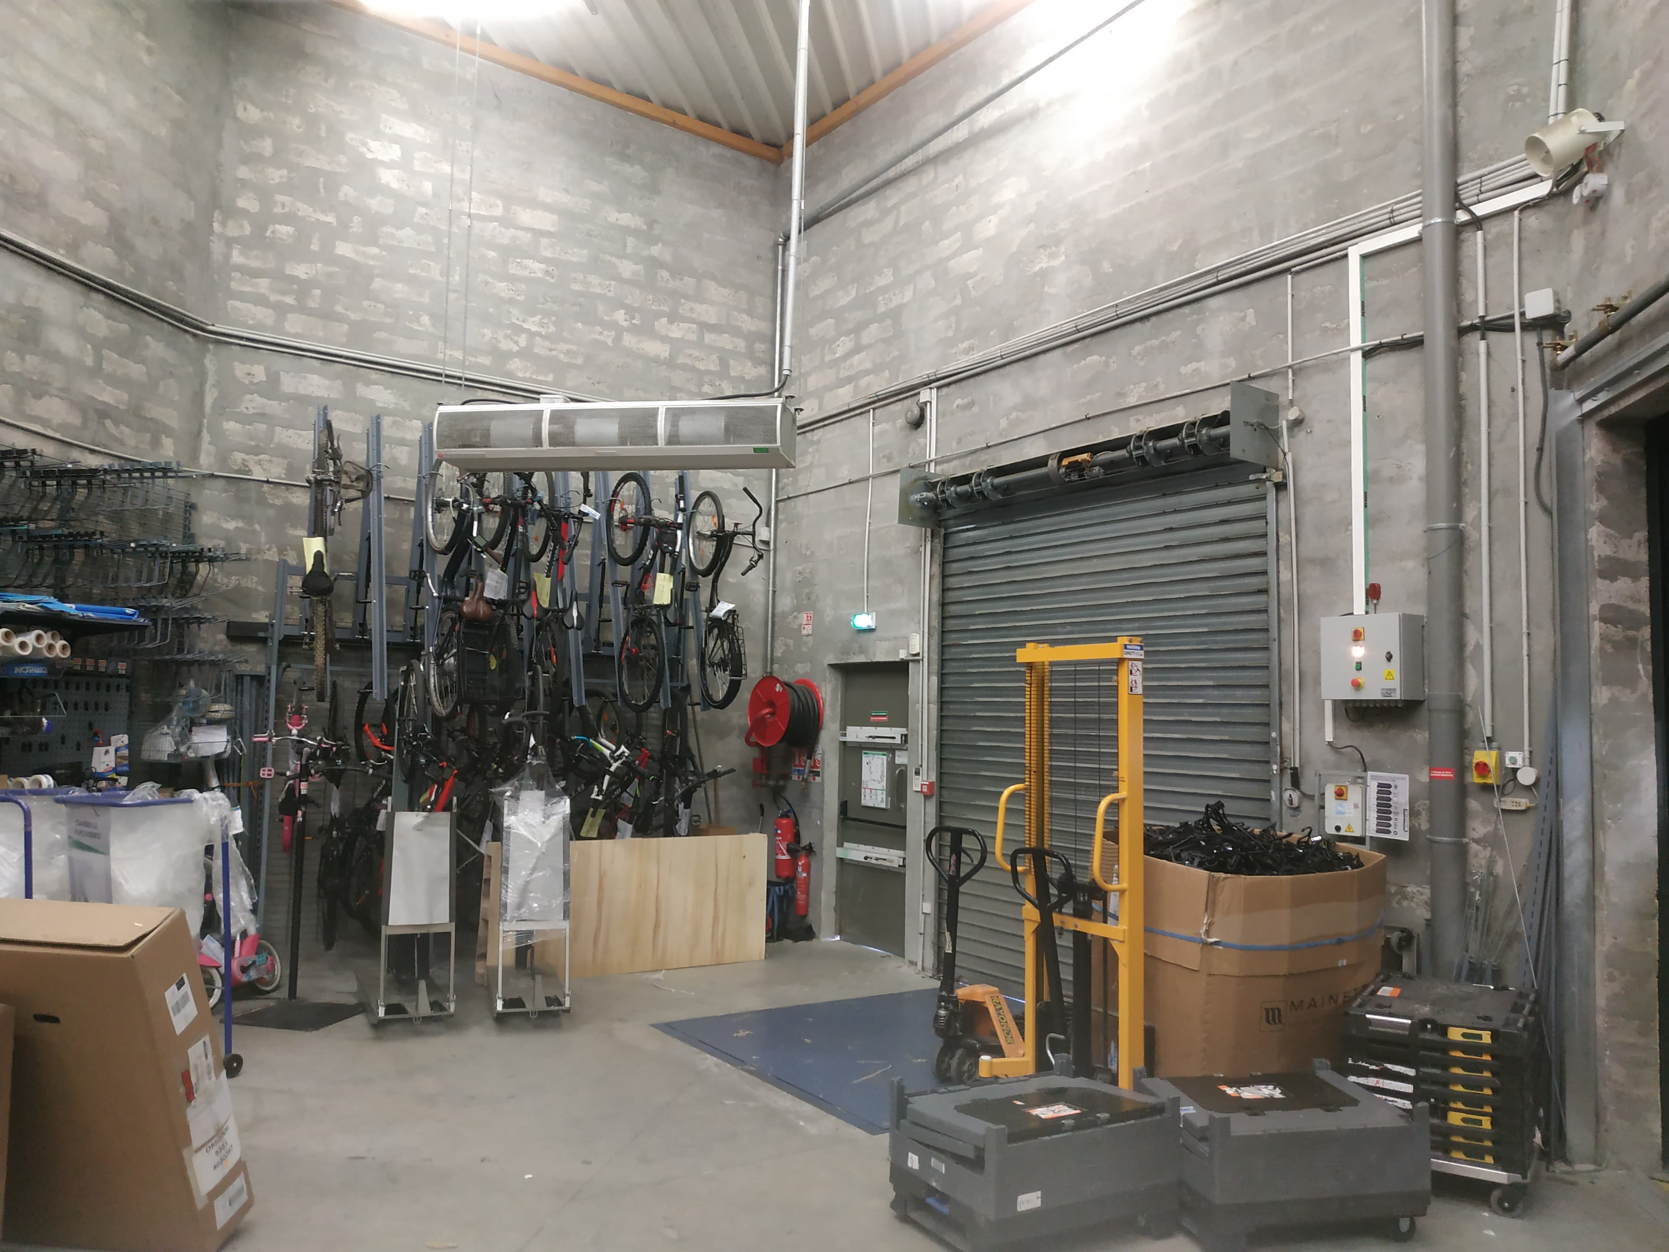

L’entrepôt

Jour 6 :

Les activités demeurent assez monotones, nous devons toujours préparer des commandes, les donner aux clients, et s’occuper de la maintenance des rayons. Notamment lors des réceptions logistiques de nouveaux produits, il est souvent nécessaire de déplacer des charges plutôt lourdes et d’empiler et de ranger des palettes qui servent à stocker la marchandise. A ce sujet, j’ai un moment demandé de l’aide à un de mes collègue quadragénaire, Sébastien, pour soulever un support en plastique, et ce dernier m’a conseillé d’utiliser exclusivement les machines élévatrices, plutôt que de se faire mal au dos, ce qui avait été son cas quelques temps auparavant. L’utilisation de telles machines est donc préférable pour la santé, mais réduit drastiquement la cadence de déchargement. Par exemple, les employés plus jeunes et certainement plus vigoureux -dont le directeur par ailleurs- n’hésitent pas à soulever manuellement les charges, même parmi les plus lourdes à une vitesse éclair, et la tâche s’apparente alors presque à une séance de musculation.

Alors que la réouverture intégrale du magasin approche, les commandes se font de plus en plus rares, les gens préfèrent évidemment attendre quelques jours de pouvoir essayer et voir les produits plutôt que les sélectionner sur internet. Par conséquent, l’activité générale est moins intense que lors de mes premiers jours de travail. De plus, je remarque que dans ces conditions, l’atmosphère est beaucoup plus détendue, les vendeurs rient plus régulièrement, des sourires apparaissent à travers le masque, la conversation s’engage plus rapidement. En clair, tout est beaucoup plus agréable et les relations inter-collègues se renforcent dans ces moments. On en profite en effet pour célébrer l’anniversaire de l’un d’entre eux.

Lors d’une préparation de commandes, je vais chercher un set de trois boules de pétanques coûtant plus de 120 euros, une somme qui m’a surpis car je n’étais pas sensibilisé au prix de ces sphères métalliques. Je m’étonne alors de cette somme auprès de Matthieu, un des vendeurs sympathiques avec qui j’avais eu l’occasion de discuter qui me répond simplement que ces boules là, je pourrais me les payer quand je serai ingénieur. Je suis resté assez désemparé face à ce commentaire, sachant de plus pertinemment le rapport au monde du travail difficile qu’entretenait ce collègue.

La veille, je n’avais obtenu que trente minutes de pause pour déjeuner, ce qui m’a paru assez court mais pas non plus invivable. Quand les vendeurs de mon rayon ont appris ça, ils sont devenus furieux et m’ont répétés à de nombreuses reprises que cela n’était pas normal, que le temps de pause minimal était d’une heure. J’ai ressenti alors un fond de combat existant entre les vendeurs et la responsable de rayon Samia qui doit gérer et créer les emplois du temps des uns et des autres. Thomas m’exhorte alors à ne « rien lâcher » tandis que Sébastien et Joëlle m’expliquent que ces derniers ont dû négocier auparavant pour avoir un temps de pause adéquat, ni trop court ni trop long (une pause trop longue est particulièrement pénible car elle repousse mécaniquement l’heure de fin de la journée). Ainsi, le lendemain, je reçois un message de Samia qui me demande de venir trente minutes plus tard pour rattraper cette anomalie. A mon arrivée, elle s’excuse à nouveau. Par ailleurs, je remarque que depuis quelques jours, on m’ordonne presque de prendre des pauses, aussi bien Samia que les autres employées (et cela n’est en fait pas pour me déplaire). Il est vrai que naturellement, je ne prenais pas de pauses hormis celle du déjeuner et je pouvais donc enchainer des nombreuses heures de travail sans répit. Mes collègues ont du remarquer cela, et ont donc réagi de manière très sympathique à mon sens. Cela témoigne à nouveau d’une belle solidarité dans les équipes de travail.

Alors que je m’apprêtais à repartir chez moi à l’aide de ma bicyclette, un employé de l’atelier vélo, lieu où est effectuée l’intégralité des révisions et des réparations des cycles, m’a chaudement recommandé de ranger mon deux roues à l’intérieur du magasin, plutôt que de le laisser stationné à l’extérieur, où les chances de vols sont élevées. J’ai senti une vrai solidarité de la part de ce collègue, qui m’a même proposé d’effectuer des réparations sur mon vélo qui ne marchait alors plus très bien, cela était donc très sympathique, il était visible qu’un sentiment d’entraide collective face au labeur existait bel et bien.

Jour 7 :

Aujourd’hui, c’est le grand jour de la réouverture intégrale du magasin. Son fonctionnement change donc radicalement. En effet, le ‘click and collect’ ne demeure plus l’activité principale du magasin. Ainsi, l’entrepôt provisoire où étaient stockées toutes les commandes a été déménagé et a été remplacé par l’espace d’essayage en cabine. De nombreux clients sont donc venus dans le magasin pour effectuer des achats qu’ils n’envisager pas faire par commande. Une forte affluence a donc été observée tout au long de la journée. La clientèle était pour la plupart très heureuse de retrouver les rayons.

J’ai donc découvert un autre pan de l’activité de vendeur, celui du conseil en rayon. Auparavant, j’avais été très peu formé sur la nature et la qualité des différents produits de mon rayon randonnée. Par chance, il s’avère que je pratique moi même des sports de montagne (chose que j’avais par ailleurs fait valoir sur mon CV pour décrocher mon stage) et je pense donc que j’étais en mesure de donner des conseils pertinents, notamment pour ce qui concerne le matériel d’escalade ou les chaussures. Il m’a quand même été nécessaire d’improviser à de nombreuses reprises, et je fiais principalement au descriptif que je parvenais à lire rapidement et discrètement afin d’informer le client de la meilleure manière possible. Cependant, quand je comprenais que je ne pouvais pas conseiller correctement, je n’hésitais pas à interpeller mes collègues plus expérimentés. Mais avec un niveau de formation quasi-nul à ce sujet, je pense qu’un vendeur peut très rapidement perdre ses repères et être complètement désorienté face à la clientèle.

Enfin, l’activité en caisse est mécaniquement beaucoup plus intense, car un nombre plus important de clients est présent dans le magasin. Lorsque le flux est très important, il faut non seulement des vendeurs s’occupant des caisses permettant le paiement par espèces, et d’autres pour aider les clients rencontrant des difficultés avec les bornes automatiques. Pour augmenter la cadence, un des vendeurs est chargé d’orienter les gens vers les caisses disponibles, et de demander leurs moyens de paiement. La tâche s’avère particulièrement aliènante, et est redoutée par un grand nombre de mes collaborateurs qui n’hésitent pas à vaquer à d’autres occupations dès que l’occasion ce présente.

J’ai également pu échanger avec ma chef de rayon et le directeur qui discutaient avec de potentiels nouveaux salariés. En effet, quelques jours plus tôt, Émilien avait débuté sa période d’essai qui se passait fort bien. Toujours de bonne humeur et très volontaire, il a été immédiatement convaincu toute l’équipe. Mais ce dernier a informé qu’une proposition dans le domaine du graphisme lui avait été soumise, une proposition qu’il ne pouvait refuser. Son futur emploi à Decathlon était alors compromis, au grand dam des supérieurs hiérarchiques du magasin. Ces derniers ont alors exprimé leur profond désarroi. Je leur ai alors demandé s’ils avaient reçu un bon nombre de CV avant la période estivale, et m’ont répondu par l’affirmative mais en m’expliquant qu’ils n’avaient pas du tout été convaincu. La période s’annonce donc compliquée pour le magasin qui a besoin d’une productivité particulièrement élevée pendant l’été. De nombreux départs de vendeurs de longue date sont aussi à prévoir dans les prochains mois, et j’ai donc pu entrevoir à travers une discussion les difficultés concernant le renouvellement d’une équipe. Tous les profils ne sont pas adaptés, et il me semble que les principales qualités recherchées pour le poste de vendeur sont le dynamisme (aussi bien physique que comportemental) et la rigueur qui doit être présente et visible dans chaque tâche effectuée.

Un de mes collègues Sébastien est allé chercher sa femme à l’hôpital, cette dernière sortant d’une opération. Ainsi, il a dû s’absenter pendant le début de l’après-midi, ce qui a déstabilisé le bon fonctionnement de l’équipe, notamment en ce qui concerne la rotation entre le travail en caisse et dans les rayons. Mes autres collègues m’ont donc fait par de la situation embarrassante dans laquelle ils se trouvaient : en surcharge de travail et en insuffisance numérique face à un grand nombre de clients cela causé par l’absence d’un collaborateur ayant des raisons impérieuses. Cependant, chacun a su prendre sur soi pour bien gérer la situation, et cela démontre une nouvelle fois que l’équipe dans laquelle j’étais affectée est particulièrement soudée. Je note aussi une vraie complicité entre certains vendeurs qui ont l’habitude de travailler ensemble, et qui ont appris à relativiser et à apprécier leur travail parfois pénible.

Jour 8

Le fonctionnement normal du magasin bat encore son plein.
Une jeune collaboratrice nommée Emma s’est faite renvoyer aujourd’hui. Pour être plus précis, cette dernière était arrivée quelques jours auparavant pour effectuer une période d’essai. Elle me paraissait un peu perdue, et assez peu dynamique. Notamment, j’ai eu l’occasion de l’aider lors d’une réception où elle transportaient des caisses assez lourdes avec une très mauvaise posture. Je lui ai aussi donnée des conseils et je l’ai orienté lors des premières tâches qu’elle a dû effectuer en autonomie. Pendant l’après-midi, alors que j’encaissais à la chaîne des dizaines de clients, je l’ai aperçu en pleurs. Je pensais alors qu’elle avait été impliquée dans un litige avec un client, chose qui arrive fréquemment, mais elle est venue m’expliquer qu’elle s’était faite renvoyer. Cela m’a surpris et un peu déstabilisé pour être honnête. Je ne savais pas quelle était la meilleure façon de réagir. Je lui ai donc souhaité de belles futures réussites et une très bonne continuation de manière la plus bienveillante possible. Évidemment, après cet évènement, les différents vendeurs ne parlaient plus que de ça entre eux. J’ai alors pu comprendre que son attitude assez désinvolte n’avait visiblement était que très peu appréciée par son équipe. De plus, Emma avait transgressé certaines horaires, et était partie à 19h la vieille alors que son emploi du temps indiquait une fin de journée à 20h. Il ne s’en ait pas fallu de plus pour que le directeur conjointement à sa cheffe de rayon décident de mettre un terme à sa période d’essai. A mon humble avis, je pense en effet qu’Emma n’avait pas le profil adapté pour travailler dans le magasin.

J’ai eu l’occasion de rediscuter de cet épisode lors d’une pause déjeuner avec le directeur et la cheffe de rayon concernée. Ces derniers étaient par ailleurs scandalisés car ils avaient reçu un message presque diffamatoire de la part du père d’Emma suite à son renvoi. Ils m’ont alors expliqué en détail pourquoi ils avaient pris cette décision, et la manière dont ils ont procédé. Pour annoncer la nouvelle, c’est d’abord une des vendeuses qui est intervenue pour discuter avec elle et lui expliquer qu’elle ne répondait pas aux exigences, mais de manière constructive. Enfin, c’est la cheffe de rayon qui a pris le relai pour minimiser la gravité de ce renvoi, pour ce qui n’était qu’un premier travail pour une très jeune personne. Le maître mot de ces dialogues aurait été la «bienveillance», en effet Emma était particulièrement jeune et sûrement sensible comme le prouve sa réaction. D’autre part, comme me l’a malicieusement fait remarquer le directeur, une attitude et une approche bienveillante à tous les niveaux (aussi bien envers la clientèle que les employés) permet de pérenniser l’activité du magasin et d’assurer la fidélité des clients. Même les vendeurs renvoyés et sa famille peuvent constituer de futurs acheteurs. Ainsi, d’après le directeur, cette démarche de renvoi s’inscrivait parfaitement dans la politique d’employeur et dans l’éthique de Décathlon.
Lors de cette discussion, j’ai aussi eu l’occasion de demander quelles étaient les principales qualités recherchées par le magasin pour les vendeurs ; le directeur m’a alors indiqué que le plus important était sans conteste une bonne attitude de travail, enthousiaste et dynamique tout en ayant envie d’apprendre à être productif. Apparemment, Emma avait rencontré des difficultés à contrôler ses émotions notamment en face de certains clients quand elle n’arrivait pas à effectuer certaines opérations en caisse, ce qui lui a évidemment été préjudiciable.

De plus, toujours selon le directeur, il semble que des cas similaire à celui d’Emma sont particulièrement rares dans le magasin. Le recrutement s’effectue de manière générale de la sorte : l’envoi d’un CV puis un entretient en magasin avec le directeur ou un chef de rayon. J’ai moi-même dû me rendre au magasin en Mars pour un tel entretient, où j’avais eu l’occasion de montrer ma motivation et de mon intérêt pour le sport. Par ailleurs, le directeur a également suivi une formation d’ingénieur, et avait aussi effectué son stage ouvrier à Décathlon et je pense que cet élément a grandement facilité mon recrutement. Les supérieurs hiérarchiques m’ont expliqué en quoi ce renvoi constituait aussi un échec pour eux, qui avaient tout de même pris du temps et de l’énergie pour étudier le dossier, pour former et qu’ils avaient visiblement commis une erreur en recrutant un profil non adapté.
Cet événement n’a cependant pas créé de vagues ou d’indignation particulière parmi les vendeurs, car ces derniers avaient pour la plupart compris que le profil Emma n’était visiblement pas adapté. Les discussions à son sujet ont donc rapidement disparues.

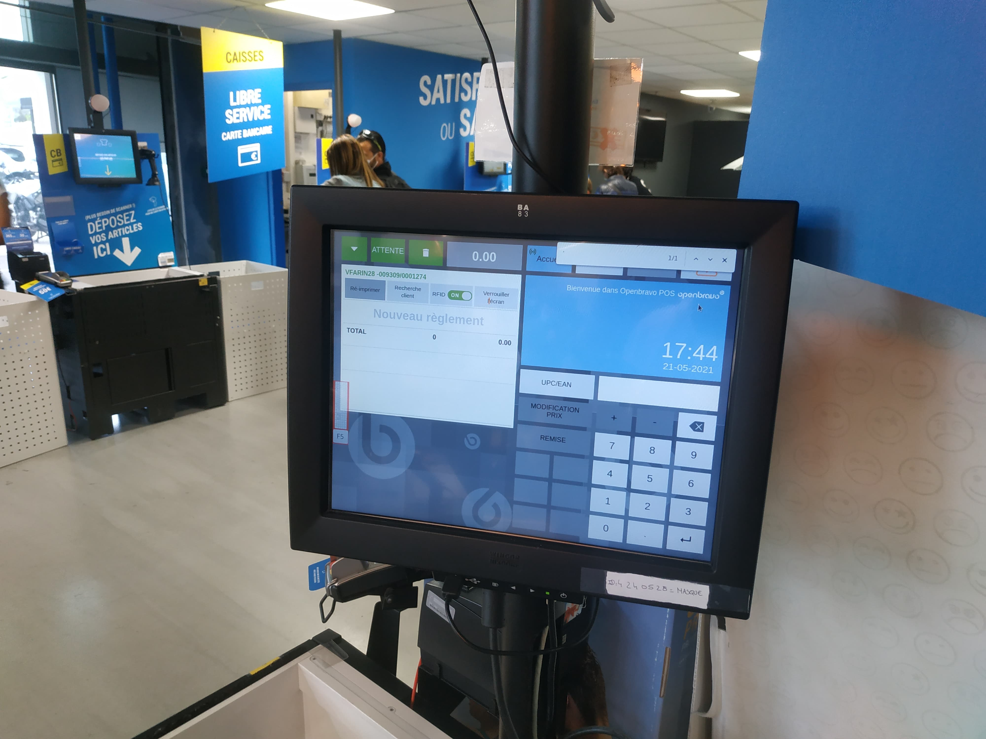

Une caisse manuelle

Jour 9 :

La fin du stage se rapproche. J’ai dit au revoir à ma cheffe de rayon qui partait en congés, et qui souligné qu’elle avait eu plaisir à travailler avec moi, et qu’elle trouvait que je m’étais bien intégré dans l’équipe. J’ai un peu discuté avec Sébastien qui est aussi vendeur au rayon randonnée. Ce dernier m’a raconté son parcours, très intéressant. Dans sa jeunesse, il s’était en effet engagé dans le groupe commando des fusiliers marins, basés à Lorient. Ce dernier a frôlé la mort après une mission en Afrique, où un tir de roquette est passé tout proche de lui et lui a provoqué une grave perte de l’audition sur un tympan. Il m’a donc confié que passer d’une activité extrême à une vie plus ordinaire, puis vendeur à Décathlon avait été un peu rude. Sébastien est très affectueux avec les autres vendeurs, et toujours de bonne humeur. De plus, il n’est jamais stressé et manifeste un grand calme auprès des clients, et indirectement auprès des vendeurs. Il permet donc d’apaiser le travail d’équipe, ce qui est grandement bénéfique.

Aujourd’hui, j’ai aussi été pris à parti par une cliente âgée d’une quarantaine d’année qui était avec son enfant. Elle cherchait un produit particulier qui n’était pas disponible directement en magasin. Je lui ai donc proposé une version alternative, ce qu’elle n’a visiblement que très peu apprécié et me l’a fait savoir, en n’hésitant pas à me traiter d’incompétent et de stagiaire en déperdition d’un ton agressif. Par chance, je n’ai pas jugé bon de lui répondre et je me suis contenu alors que je bouillais à l’intérieur. Il est crucial de faire preuve d’un grand sang froid dans ces moments, et de si possible ne pas répondre. Cependant, il est difficile de toujours réagir correctement car les manques de respect à l’encontre des vendeurs sont inacceptables et ne doivent pas rester sans réponse, le tout est donc d’évaluer la situation de manière pertinente. J’en ai donc discuté avec mes autres collègues, qui sont régulièrement soumis à ce genre d’incidents, et on appris à ne pas être désarmés et à ne pas se laisser marcher dessus. En pratique, leurs réponses face à ce genre de clients sont professionnelles et précises, de sorte qu’on ne puisse pas remettre leurs expériences et connaissances en cause. Il me semble que ce genre d’évènements participe aussi à créer une forme de cohésion entre les différents vendeurs face à l’extérieur.

J’observe de plus une grande incivilité de la part de certains clients, notamment dans les cabines d’essayages. En effet, je suis régulièrement chargé de replier et cintrer les vêtements essayés mais qui n’ont pas convenu à la sortie des cabines d’essayage. Des bacs sont mis à disposition pour placer ces articles, et les trier de façon très grossière (le tri est effectué selon le domaine sportif associé, comme la randonnée, la natation, le fitness etc.). De nombreux clients ne prennent pas la peine de placer leurs articles correctement alors que de nombreux panneaux très visibles les invitent à le faire, et d’autres se permettent de laisser des articles par terre dans la cabine. Cela rend les vendeurs et moi-même furieux car d’un point de vue hygiénique tout d’abord, de tels comportements posent grandement problèmes, d’autant plus compte tenu de la situation sanitaire. Et de plus, c’est nous vendeurs qui sommes ensuite chargé de récupérer articles et cintres par terre, ce qui est en un mot -qu’on ne pourrait substituer- immonde. Il est pour ma part inconcevable que des personnes civilisées se permettent de laisser négligemment des affaires qu’ils viennent d’essayer au sol. Cela renforce d’un point de vue général dans l’équipe une vision assez hostile de la clientèle qui est par ailleurs régulièrement animalisés par les vendeurs. D’autres faits corroborent ces observations, les clients pour la plupart ne prennent absolument pas le soin ni le temps de lire à minima les panneaux explicatifs, notamment en caisse ce qui est tout simplement exaspérant. Le mode de fonctionnement des caisses automatique est en effet écrit en énorme et ne saurait être plus simple ou plus intuitif, mais certains arrivent tout de même à faire n’importe quoi et s’empressent de demander de l’aide. Ces clients ne font absolument aucun effort, et s’imaginent qu’une fois entré dans le magasin, tout leur est dû et nous sommes leurs serviteurs. Ces mêmes personnes peuvent aussi se permettre d’émettre des reproches sur la politique commerciale de Décathlon, critiques parfois aberrantes et pour lesquels les vendeurs n’ont bien évidemment aucune emprise ni pouvoir décisionnel. Par exemple, un client m’a reproché que Décathlon proposait des articles trop accessibles, et qu’il n’y avait pas assez de marques haut de gamme présentes en rayon (alors qu’il est tout à fait aisé de se rendre justement dans un magasin plus haut de gamme comme le vieux campeur, qui n’est pas loin du magasin à Marseille). Ces doléances défient tout bon sens et témoignent de la grande bêtise de certains pour qui tout prétexte est bon à prendre pour râler. Par chance, ce type de remarques sont toujours une grande source de distraction chez les vendeurs qui collectionnent les ‘perles’ et les partagent au sein de l’équipe.

Il serait facile de juger mon propos précédent qui est sans aucun doute un peu dur. Mais bien que la clientèle que je décris est tout à fait minoritaire, ce sont bien ce type d’acheteurs avec qui nous sommes contraints de passer du temps soit pour des explications, pour de l’aide ou pire, pour écouter leurs jérémiades. De plus, je ne fais ici qu’exprimer mon ressenti plongé dans le monde de l’exécutant, n’est-ce pas la un des objectifs de ce stage ?

Jour 10: fin et conclusion

Nous voici déjà arrivé au terme du stage, qui est finalement passé vite. Pour la dernière journée, j’ai passé l’essentiel de mon temps en caisse, et j’ai notamment appris les fondamentaux d’utilisation des logiciels à une vendeuse qui était arrivée récemment. En effet, cette dernière avait été affectée à la caisse pour l’intégralité de l’après-midi, mais ignorait une grande partie de son utilisation. Pour ma part, j’étais seulement désigné en tant que renfort, mais j’ai donc passé l’essentiel de mon temps à expliquer et à encaisser. Je trouvais la finalité intéressante, après avoir appris pendant plus d’un mois à effectuer des missions diverses et variés, c’est moi qui avait l’occasion d’enseigner les apprentissages que j’avais acquis.

J’ai aussi pu faire à nouveau un tour en rayon et j’ai eu l’occasion de nourrir à nouveau une observation et une réflexion que j’avais déjà amorcées précédemment.. Les vendeurs ayant peu d’expérience (dont je faisait partie) peuvent avoir des difficultés à renseigner correctement les clients, tant les articles sont variés et nombreux. Il faut alors souvent faire preuve d’improvisation et d’assurance, mais les vendeurs ne sont jamais novices dans les sports représentés par leurs rayons, et on donc une bonne connaissance du matériel vendu ce qui leur permet de s’en sortir dans la plupart des cas. Néanmoins, quelques vendeurs peuvent même éprouver un sentiment d’imposture à ce sujet car certains clients les considèrent en tant que professionnel des produits vendus, ce qu’ils ne sont pas en réalité. Par exemple, une vendeuse affectée au rayon eau doit de manière récurrente conseiller des clients sur les paddles et les foils (une sorte d’aile se fixant sous un flotteur et permettant de naviguer presque hors de l’eau, à un demi-mètre de hauteur), soit du matériel très technique et très chers, et cette dernière ne se juge pas suffisamment bien formée pour conseiller de tels produits. Une autre vendeuse, aussi affectée au rayon eau était pour sa part toujours d’un très grand enthousiasme et d’un grand dynamisme quand il s’agissait de conseiller de tels produits, chose qu’elle faisait en donnant l’impression de délivrer un cours magistral, ce qui ne manquait pas d’attirer les railleries d’autres vendeurs. Après discussion avec d’autres vendeurs, et notamment le directeur, ces derniers m’ont bien confirmé qu’il était nécessaire de trouver le juste milieu dans les conseils que nous donnions, et que par exemple, tout ton péremptoire était à bannir.

Cependant, tout le monde n’était pas présent pour ce dernier jour, et je n’ai donc pas pu dire au revoir à l’intégralité de mes collaborateurs, qui m’ont très bien accueillis et se sont montrés très bien veillant à mon égard pendant un mois. J’ai quand même pu discuter un peu avec Audrey qui était présente ce jour là à mes côtés au rayon randonnée, et qui m’a dit avoir eu plaisir à travailler avec moi et que mon énergie avait été appréciée au sein de l’équipe. Ces quelques mots échangés m’ont fait grandement plaisir, car j’ai le sentiment de m’être investi et engagé sérieusement tout au long du stage. J’ai trouvé la tâche parfois très pénible ou répétitive, comme je l’explique lors des jours précédents, mais je ne peux que reconnaître que j’ai eu du plaisir à évoluer au sein de cette équipe de vendeurs. Je garderai donc un bon souvenir de cette expérience, qui m’a marqué sur différents points. Tout d’abord, j’ai pu prendre pleinement conscience de ce que représentait et impliquait le métier d’exécutant, et je pense que sans expérimenter sur une durée conséquente, il n’est pas possible de se forger une opinion correcte à ce sujet. Également, sur le plan humain, j’ai découvert de nouvelles facettes pouvant exister dans les relations professionnelles, et qu’une réelle cohésion d’équipe pouvait exister et semble même nécessaire pour s’épanouir au travail. Par ailleurs, j’ai pu redéfinir ma pensée sur la notion d’équipe et d’autorité. En effet, il me semblait que pour exploiter au maximum le potentiel d’une équipe de travail, une structure hiérarchique claire et établie, visible au quotidien, était nécessaire. Ayant acquis l’expérience du stage, il existe à mon sens de nombreuses techniques et méthodes pour rendre l’autorité plus douce, et que cette dernière ne soit pas vécue comme une contrainte par les vendeurs. Dans un premier temps, une idée de grande ingéniosité qui transparaît dans le fonctionnement de Décathlon est l’autonomie manifeste accordée aux vendeurs sur certains aspects de la politique et de la stratégie commerciale du magasin. Par ce biais, les vendeurs se sentent plus concernés, plus écoutés et détiennent un vrai pouvoir décisionnel. Ce fonctionnement est en fait structurel, car le directeur ou les différents chefs de rayons ne sont pas en capacité de réguler et contrôler l’intégralité de ces aspects tant ils sont nombreux.

La délégation qui s’opère est alors naturelle, n’est pas forcée, et c’est aussi pour cette raison que les rapports ne force ne sont quasiment pas visibles et présents au sein du magasin. Le tout permet donc plus de légèreté et de naturel dans les rapports sociaux.



